東海大學校名、標誌及商標授權申請表【校內單位非商業使用】
申請日期： 年 月 日
基本資料
申請單位
單位主管
聯絡人 | 姓名
 | 電話
 | E-mail
申請非商業使用授權
＊本申請表僅適用校內各行政教學單位、附屬機構、學生社團、教職員工生等之非商業使用。
若為名片、文書應用免報備。
欲使用本校  商標圖樣 | 校徽：□  中文校名：□東海大學 □東海  英文校名：□Tunghai University □THU  書法題字：□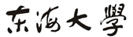  路思義教堂：□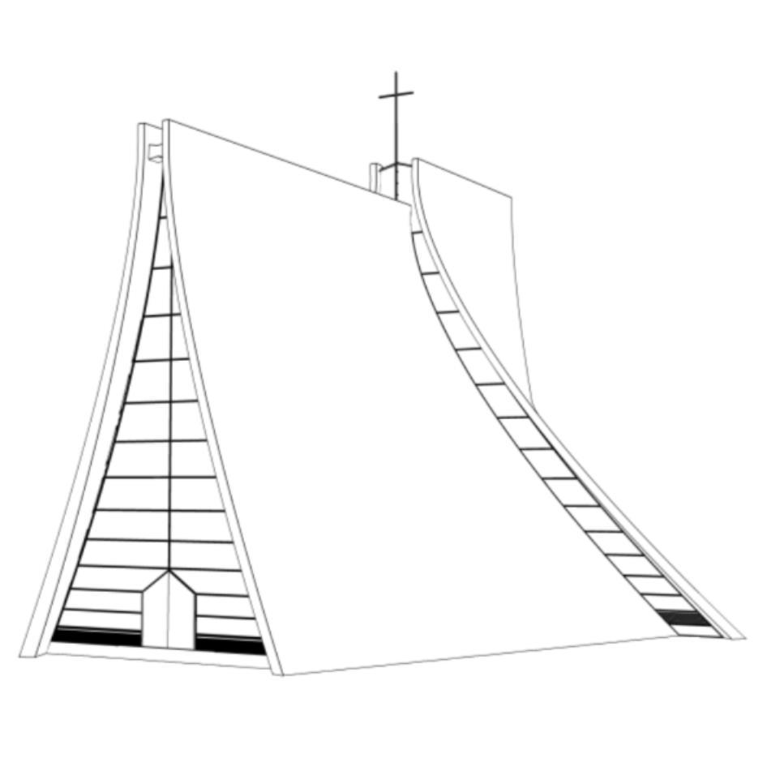  其他： 。
授權製作之
品項名稱
主題/功能
預定製作
數量
材質/
內容物
使用方式
設計理念、設計圖及彩色實物圖樣 | ＊請說明，並檢附相關設計圖與彩色實物圖樣
使用期間 | 年 月 日 至 年 月 日
備註
茲聲明：
申請人/申請單位茲聲明本案非商業用途且依合理使用之方法使用本校商標，如有不實或損害本校權益情事，願承擔相關法律責任。
申請單位核章
申請人簽章 |  | 單位主管 | 一級主管

＊東海大學（以下簡稱本校）為雙方業務合作聯繫之目的，須蒐集辦理商標授權相關程序資訊所需之姓名、職稱、住址、行動電話、電子郵遞地址、金融機構帳戶之號碼與姓名、身分證統一編號、年齡、性別、出生年月日等個人資料(辨識類：C001辨識個人者、C002辨識財務者、C003政府資料中之辨識者；特徵類：C011個人描述)，以在雙方合作關係存續期間及地區內進行必要之聯繫。
＊本校於蒐集您的個人資料時，如有欄位未確實填寫，則可能對雙方之合作聯繫有所影響。如欲更改個人資料或行使其他個人資料保護法第3條的當事人權利，請洽本校產學與育成中心。

東海大學校名、標誌及商標授權審查表【校內單位非商業使用】
審查日期： 年 月 日
審查結果 | □同意 □補件後再審 □不同意
產學與育成中心
審查意見
產學與育成中心審核
承辦人員簽章 |  | 單位主管 | 一級主管

